Перечень мечт и желаний учителя физкультуры


Свободный урок



Чтобы все дети имели "5" по физ-ре!

Принцип оценки вашей работы:

« 5 » - могу и хочу.
« 4 » - не очень могу, но хочу.
« 4 » - могу, но не очень хочу.
« 3 » - совсем не могу, но очень хочу.
« 3 » - не могу и не очень хочу.
« 2 » - не могу, не хочу и не буду !
« 2 » - могу, но «нафик» надо!
Н/А - надеемся познакомиться с Вами в следующем триместре!

Нет Васи.
Есть Вася, нет формы.
Есть Вася, нет формы, нет дневника.
Есть Вася, нет справки.
Есть справка, нет Васи.
Нет Васи, нет справки.
Вася шутит – Вова в больнице.
Розовая мечта учителя физкультуры

Требования к учащимся на уроках физической культуры
Форма

В зале - короткая, если тепло: белая футболка, шорты;
длинная,если холодно:спортивный костюм или трикотажные брюки,свитер.
На улице - по погоде: жарко-короткая, прохладно-длинная. Можно дополнить
перчатками, шарфом, шапкой, тёплыми носками, ветровкой.
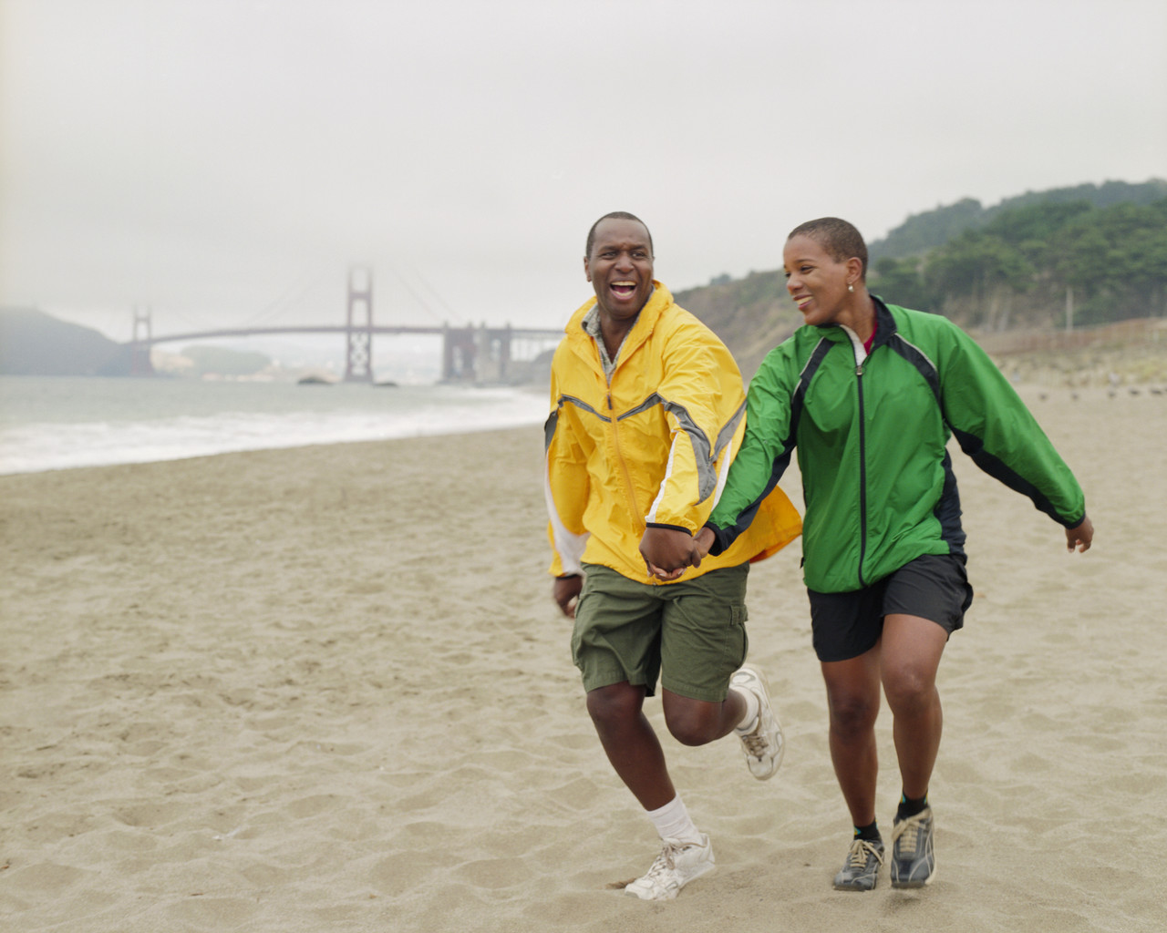
Обувь - чистая (внутри и снаружи), желательно на белой резиновой подошве.

После урока переобуть в сменную обувь.

Чтобы ВЫ, наши любимые, не забывали...

Физкультура – это не бесплатная развлекуха.
Её цель – гармоничное физическое развитие, здоровье, красота.
Это – возможность личностного развития.
На этом уроке ВЫ тренируете
Выносливость, а значит формируете волю.
Развиваете гибкость, а с ней и коммуникабельность.
Быстрота - увеличивает скорость реакции, сообразительность.
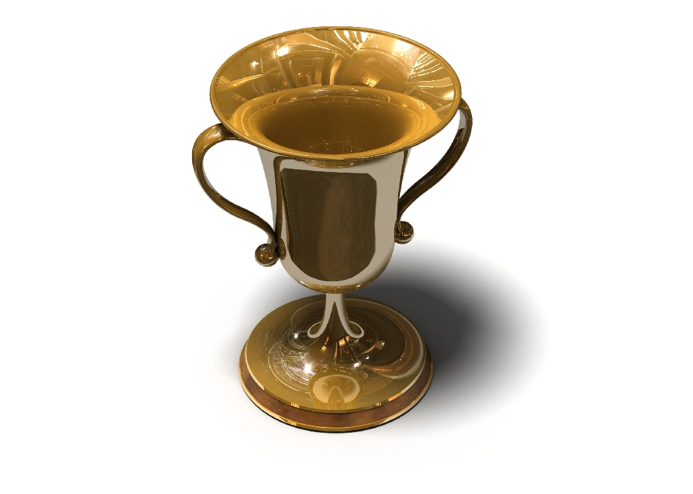

И ещё...

Любимые, займите себя чем-нибудь!

Только избыток свободного времени и нежелание его использовать достойно ведёт к деградации физической, психической личности!
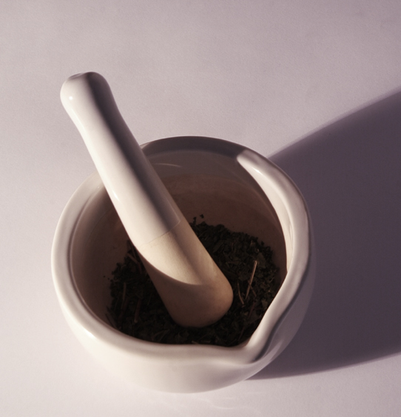
Старости нет – есть дряхлость!

И она может наступить в любом возрасте!

Так, что не жалейте себя приходите на физкультуру!

Освобождения

Освобождённым от урока считается ученик, имеющий справку от врача
поликлиники или школьного врача на текущий урок. Родители и учителя физической культуры от урока не освобождают! Ответственность за то, что ребёнок пришёл в школу больной - несут родители! От физкультуры ребёнок не освобождается. В этой ситуации нужно объяснить учителю причину, по которой Вы не можете работать по полной программе и договориться об индивидуальной программе, по которой Вам разрешено будет работать в течение урока!

Болейте дома!
Не заражайте тех, кто ещё здоров!
Освобождённые от урока находятся в зале, и не мешают проведению урока!
Не в столовой! Не в раздевалке! Не в библиотеке (без разрешения учителя)!
На первый урок освобождённые (по разрешению учителя) приходят за 5 мин.
до окончания урока и напоминают учителю о причине своего освобождения.
Отсутствие освобождённого на уроке считается прогулом.

Участие в спортивных играх учит Вас работе в коллективе, терпению, умение прощать ошибки
свои и чужие.
Тренировка вестибулярного аппарата развивает пространственное воображение.
Выполняя упражнения на гимнастических снарядах, ВЫ учитесь преодолевать собственный страх.
Выполняя движения мелкой моторики ВЫ развиваете свой речевой аппарат, память, пунктуальность, педантизм.

Прыжки позволяют ВАМ взлететь!!!
Оторвавшись от земли, ВЫ взлетаете над собой!!!

ПОЛЕТЕЛИ!!!

